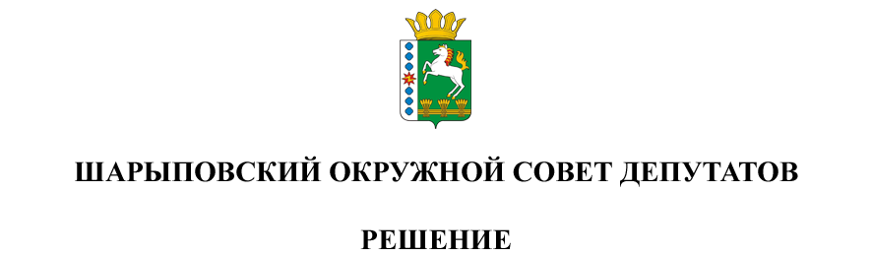

26.09.2024 г. Шарыпово № 41-324р

О признании утратившими силу нормативных правовых актов

Руководствуясь статьей 37 Устава Шарыповского муниципального округа, Шарыповский окружной Совет депутатов

РЕШИЛ:

1. Признать утратившими силу следующие нормативные правовые акты:

1.1. Решение Шарыповского районного Совета депутатов от 20.09.2012г. № 31/287р «Об утверждении Положения о порядке и условиях проведения конкурса на замещение вакантных должностей муниципальной службы в органах местного самоуправления Шарыповского района».

1.2. Решение Шарыповского районного Совета депутатов от 20.03.2014г. № 46/540р «О внесении изменений в Решение Шарыповского районного Совета депутатов от 20.09.2012г. № 31/287р «Об утверждении Положения о порядке и условиях проведения конкурса на замещение вакантных должностей муниципальной службы в органах местного самоуправления Шарыповского района».

1.3. Решение Шарыповского районного Совета депутатов от 21.02.2019г. № 34/301р «О внесении изменений в Решение Шарыповского районного Совета депутатов от 20.09.2012г. № 31/287р «Об утверждении Положения о порядке и условиях проведения конкурса на замещение вакантных должностей муниципальной службы в органах местного самоуправления Шарыповского района».

1.4. Решение Шарыповского районного Совета депутатов от 05.12.2019г. № 44/353р «О внесении изменений в Решение Шарыповского районного Совета депутатов от 20.09.2012г. № 31/287р «Об утверждении Положения о порядке и условиях проведения конкурса на замещение вакантных должностей муниципальной службы в органах местного самоуправления Шарыповского района».

1.5. Решение Шарыповского районного Совета депутатов от 22.10.2020г. № 3-14р «О внесении изменений в Решение Шарыповского районного Совета депутатов от 20.09.2012г. № 31/287р «Об утверждении Положения о порядке и условиях проведения конкурса на замещение вакантных должностей муниципальной службы в органах местного самоуправления Шарыповского района».

1.6. Решение Шарыповского районного Совета депутатов от 24.01.2013г. № 36/371р «О резерве управленческих кадров Шарыповского района».

1.7. Решение Шарыповского районного Совета депутатов от 28.03.2013г. № 37/402р«О внесении изменений в Решение Шарыповского районного Совета депутатовот 24.01.2013г. № 36/371р «О резерве управленческих кадров Шарыповского района».

2. Контроль за исполнением Решения возложить на постоянную комиссию по социальным вопросам, молодежной политике и соблюдению норм законодательства (Романова Т.А.).

3. Настоящее Решение вступает в силу в день, следующий за днем его официального опубликования.

|  |  |
| --- | --- |
| Председатель  ________________Т.В. Варжинская | Глава округа  _________________ Г.В. Качаев |